Fußball-WM 2014

Wiederholung diverser Themengebiete in der 7. Jahrgangsstufe

Daniela Männer, Natascha Pistner, Christina Waibel, Yagmur Dalmis

Thema | Übung und Wiederholung am Ende des Schuljahres
Stoffzusammenhang | Winkelmaße, Raum und Form, Wahrscheinlichkeitsberechnung, Interpretieren von Daten
Klassenstufe | 7

Intention

In der Lernumgebung soll vor allem der Stoff des zurückliegenden Schuljahres wiederholt werden. Anhand des Übungsblattes werden noch einmal die wichtigsten Aspekte ins Gedächtnis gerufen und ihre Relevanz zum Ausdruck gebracht. Der Stoffinhalt der siebten Jahrgangsstufen wird gefestigt, sodass die Grundlagen für das nächste Schuljahr gelegt sind. Die Lernumgebung bezieht sich thematisch auf die aktuell stattfindende Fußball-Weltmeisterschaft in Brasilien und fördert durch ihren Gegenwartsbezug die Motivation der Lernenden.

Für die Bearbeitung und Besprechung des Übungsblattes sind drei Unterrichtsstunden eingeplant.

Fachlicher Hintergrund

In der Lernumgebung werden verschiedene Themengebiete mit unterschiedlichen Schwierigkeitsgraden abgedeckt. Die einzelnen Aufgaben bauen auf das Grundwissen auf.

1 Aufgabe:

Mögliche Ergebnisse sind: Dreieck, Raute, Rechteck

2 Aufgabe:

Mögliche Herangehensweise: Anhand des Fußballfeldes ist es den Lernenden möglich, entsprechende Annahmen zu treffen, um den Durchmesser eines Kreises zu ermitteln. Über die Flächenformel des Kreises und des Rechteckes ist es ihnen möglich, den Flächeninhalt der Tribüne zu berechnen.

3 Aufgabe:

Zunächst wird die Wahrscheinlichkeit nach den im Unterricht gelernten Regeln berechnet. Bei der Begründung der Realitätsnähe können Aspekte, wie beispielsweise VIP- und Sponsorenplätze oder Reporterränge, die nicht im freien Verkauf sind, genannt werden.

4 Aufgabe:

Die Lernenden treffen geeignete Annahmen, so zum Beispiel bezüglich der Länge eines Autos, um auf diese Weise die Anzahl der sich im Stau befindenden Autos berechnen und somit die Aufgabe lösen zu können. Durch Aufgabe a) kann diese Frage sofort beantwortet werden.
Aus den Aufgaben a) und b) ist das pünktliche Ankommen entweder ausgeschlossen oder muss noch einmal berechnet werden.
5 Aufgabe:

Die Lernenden berechnen anhand einer selbst angefertigten Skizze den gesuchten Winkel.

6 Aufgabe:

Davon abhängig, welche Gewinnchancen die Lernenden annehmen, ergeben sich verschiedene Wahrscheinlichkeiten.

Methodische Hinweise

Die Lernenden bearbeiten die Aufgaben innerhalb einer Unterrichtsstunde in Einzelarbeit. In der
darauf folgenden Stunde ist vorgesehen, die Aufgaben in Partnerarbeit zu besprechen und zu diskutieren. In der abschließenden Stunde werden die Aufgaben im Plenum erörtert und die verschiedenen Lösungsmöglichkeiten besprochen.

Leistungsbewertung

Bei der Bewertung der Übungsaufgaben kommt es vor allem auf die Lösungswege und Ansätze an. Das richtige Ergebnis ist eher nebensächlich. Sauberes und verständliches Präsentieren des eigenen Lösungswegs ist gefragt, wodurch der Lernende auch eine mündliche Note erlangen kann.

Durch das Einsammeln der Schüleraufzeichnungen, kann die Lehrkraft jeden Lernenden individuell bewerten. Darüber hinaus erhält sie einen Gesamtüberblick über den Leistungstand der Klasse.

Anhand der abschließenden Besprechung im Plenum kann die Lehrperson auftretende Schwierigkeiten und Probleme erkennen und diesen entgegenwirken.

Fußball-Weltmeisterschaft in Brasilien

1 Aufgabe: Die Arena da Amazônia

Welche Formen erkennst du auf diesem Foto?
Kennzeichne sie farblich.

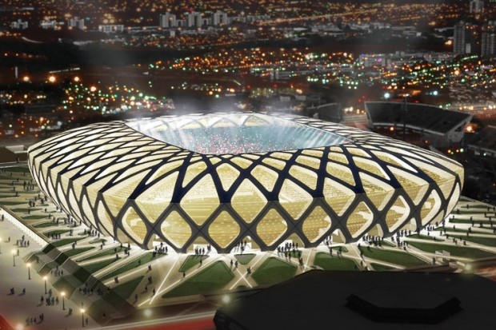
Die Arena da Amazônia ist ein Fußballstadion in der brasilianischen Stadt Manaus, Bundesstaat Amazonas. Das Stadion bietet 44.310 Plätze und ist als Austragungsort von vier Begegnungen der Fußball-Weltmeisterschaft 2014 vorgesehen. (http://de.wikipedia.org/wiki/Arena_da_Amaz%C3%B4nia)

2 Aufgabe

Berechne den Flächeninhalt der Tribüne des Maracana-Stadions in Rio de Janeiro!

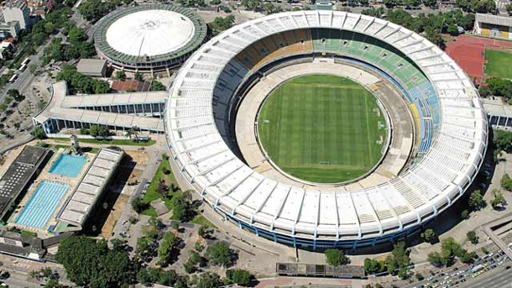

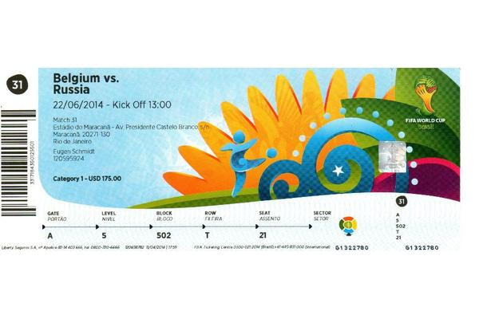
3 Aufgabe

Das Maracana-Stadion in Rio de Janeiro hat ca. 73.500 Plätze.

Wenn 180.000 Menschen ein Ticket kaufen möchten, mit welcher Wahrscheinlichkeit bekommst du und dein bester Freund / deine beste Freundin ein Ticket?

Begründe, ob dein Ergebnis realistisch ist.

4 Aufgabe

Du hast ein Ticket für das Spiel Deutschland - USA im Maracana-Stadion bekommen. Das Spiel beginnt um 21:00 Uhr.

Um 20:15 Uhr stehst du 3 Kilometer vom Parkhaus entfernt im Stau.

- Wie lange brauchst du noch, um am Parkplatz zu stehen, wenn jedes Auto 30 Sekunden an der Schranke braucht und es 2 Schranken gibt?
- Bekommst du einen Parkplatz, wenn um 20:15 Uhr noch 200 Parkplätze frei sind?
- Schaffst du es pünktlich zum Anpfiff ins Stadion, wenn du 10 Minuten vom Parkplatz bis zu deinem Sitzplatz brauchst?
Falls du nicht pünktlich ankommst, wie viele Minuten hättest du eher losfahren müssen?

5 Aufgabe

Thomas Müller steht am Elfmeterpunkt. In welchem Winkel muss er den Ball schießen, wenn er die obere linke Ecke treffen will?

6 Aufgabe

Deutschland hat es ins Achtelfinale geschafft!

Mit welcher Wahrscheinlichkeit gewinnt Deutschland das nächste Spiel und kommt somit ins Viertelfinale, wenn die Niederlande der nächste Gegner ist?

Beide Teams spielten bisher 40 Partien gegeneinander; dabei gab es 15 Siege der deutschen Mannschaft, zehn der niederländischen Mannschaft und 15 unentschiedene Spielausgänge.

